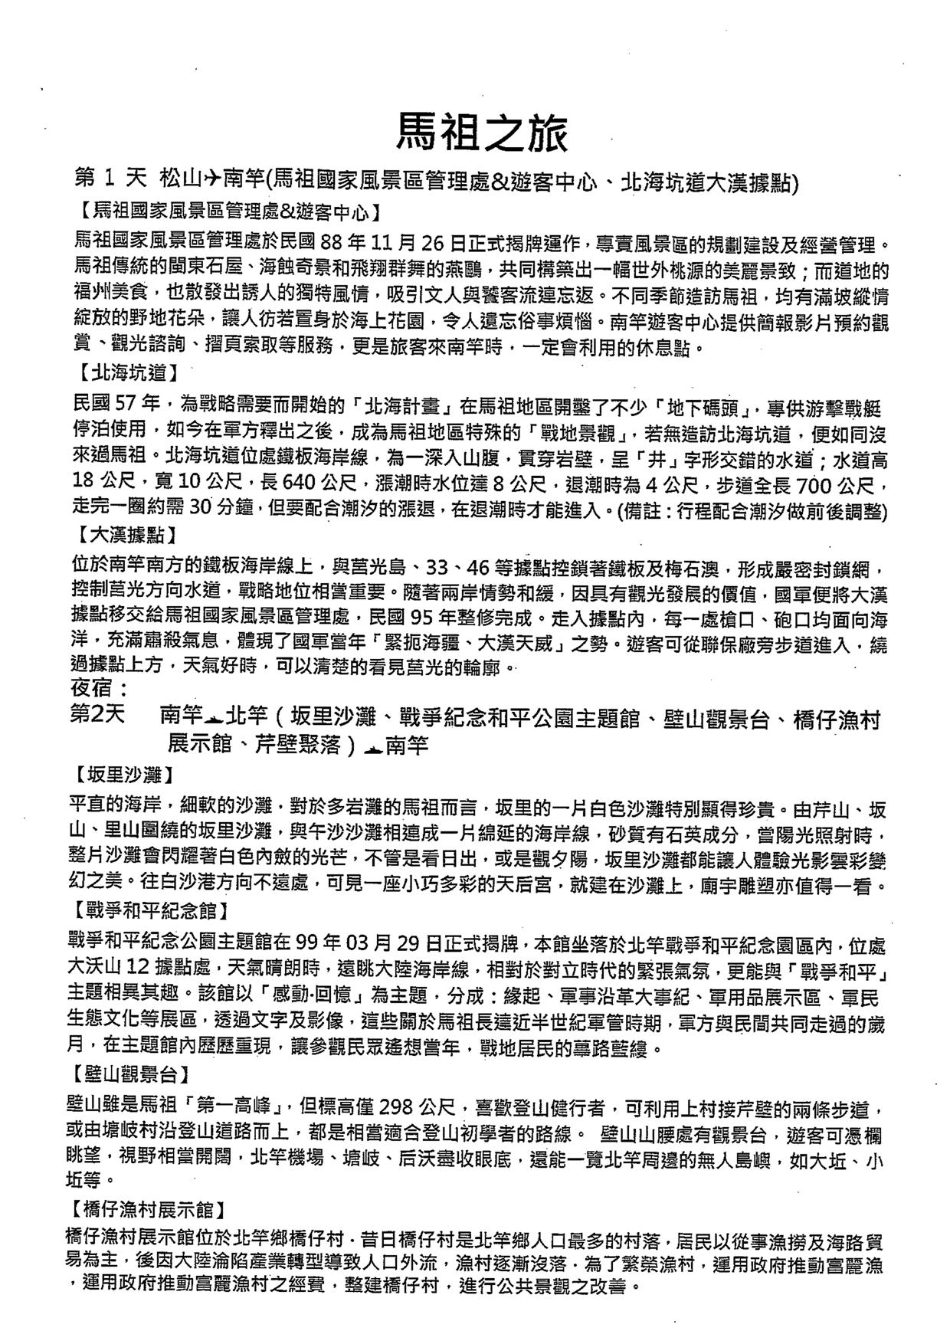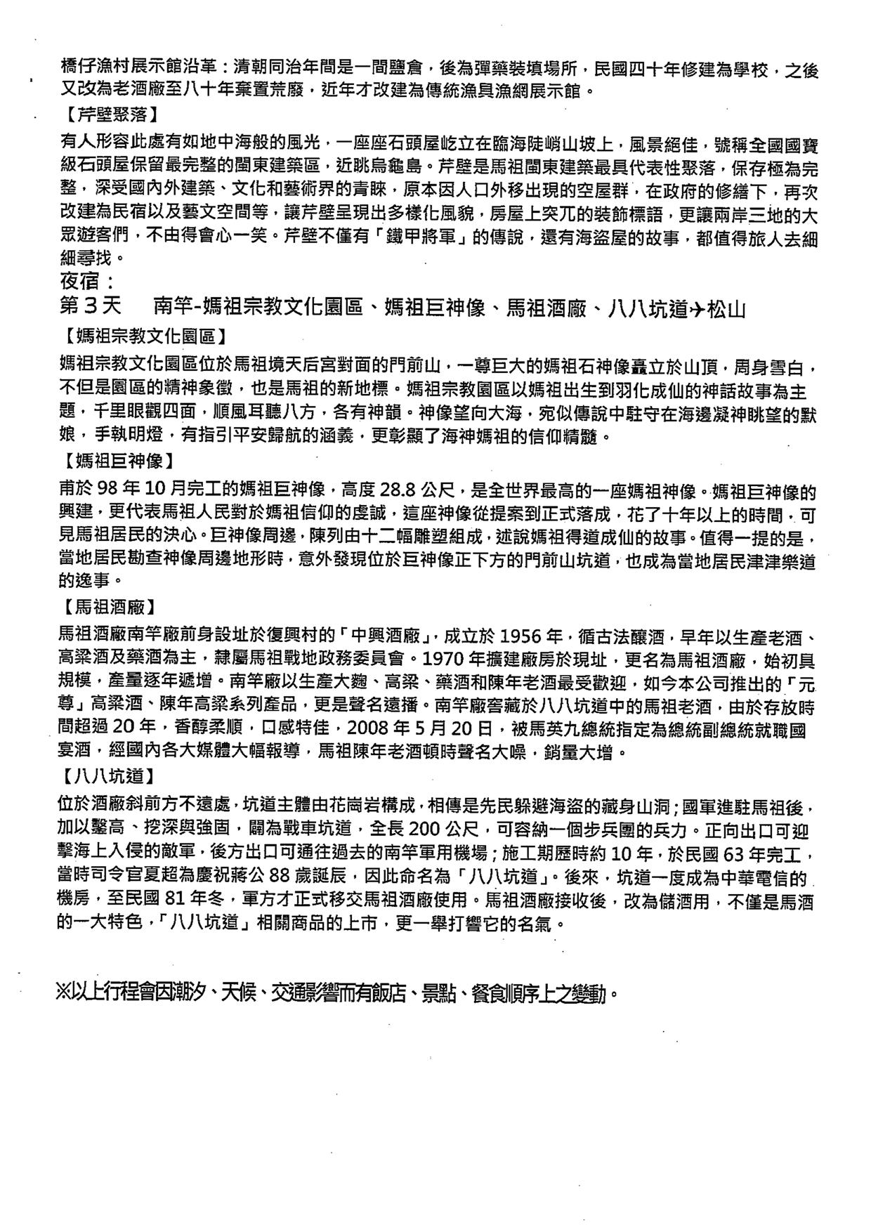
日期與航班
日期 | 航班 | 地點 | 起飛時間
07/09 | 立榮航空 B78785 | 松山/馬祖北竿 | 11:30
07/11 | 立榮航空 B78766 | 馬祖南竿/松山 | 17:20
住宿飯店：聖托里尼飯店
日期 | 航班 | 地點 | 起飛時間
07/24 | 立榮航空 B78785 | 松山/馬祖北竿 | 11:30
07/26 | 立榮航空 B78766 | 馬祖南竿/松山 | 17:20
住宿飯店：卡蹓飯店
日期 | 航班 | 地點 | 起飛時間
07/25 | 立榮航空 B78785 | 松山/馬祖北竿 | 11:30
07/27 | 立榮航空 B78766 | 馬祖南竿/松山 | 17:20
住宿飯店：卡聖托里尼飯店
日期 | 航班 | 地點 | 起飛時間
07/29 | 立榮航空 B79097 | 松山/馬祖南竿 | 11:30
07/31 | 立榮航空 B78766 | 馬祖北竿/松山 | 17:20
住宿飯店：卡蹓飯店

